**第38回 （平成25年度）**

**さあーみんな　輪 になって楽しく踊りましょう！！**

**小さなお子さんは保護者とご一緒に～**

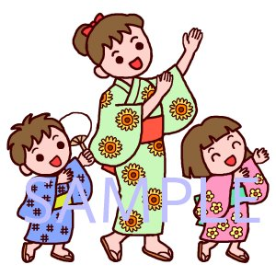

日時：７月２７日（土）

午後７時から９時３０分まで

* 雨天の場合は、７月２８日(日)に延期

両日雨天中止の場合は、　松が丘コミにて

イベントのみ開催（参加賞、お菓子配布、抽選会等）

場　所：松が丘中央公園

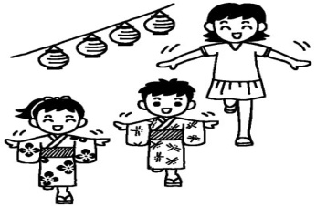

主催：松が丘連合自治会

共　催：社会福祉協議会八木山連合支部

共　催：長寿会・子供会

抽選会もあるよ～

**当選者は、当日に会場で景品と引き替えて下さい**

**★今年度新設参加賞について**

**抽選券を抽選箱に入れた方全員に参加賞を差し上げます。**

**抽選券締め切り時刻（7：45分）までに来て下さいね！！**

**抽選景品　→　特等　　 2　本**

**１等　　 8　本**

**２等　　20　本**

**３等　　30　本**

|  |  |
| --- | --- |
| **第３８回松が丘盆踊り大会抽選会**  **抽 選 券（控）　景品引換用**  切り取り線  **丁目 　　　　　組**  **氏 名** | **第３８回松が丘盆踊り大会抽選会**  **抽 選 券（正）　抽選箱提出用**  **組**  **丁目**  **ふりがな**  **氏 名** |

切り取り線